１．レビュワー一覧ページ
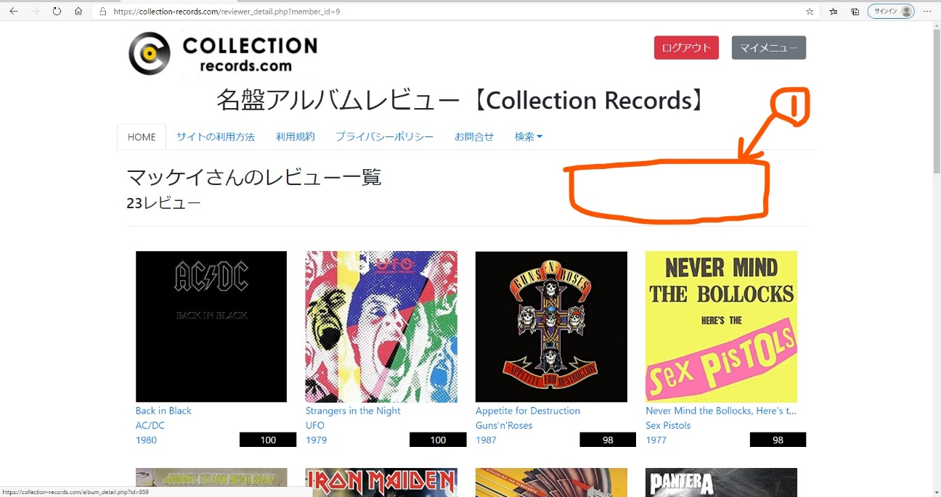

- のあたりに、「マッケイさんのレビュー詳細ページへ」のリンクを貼って飛べるように。

２．マイページ（会員登録した方が見られるマイページ）
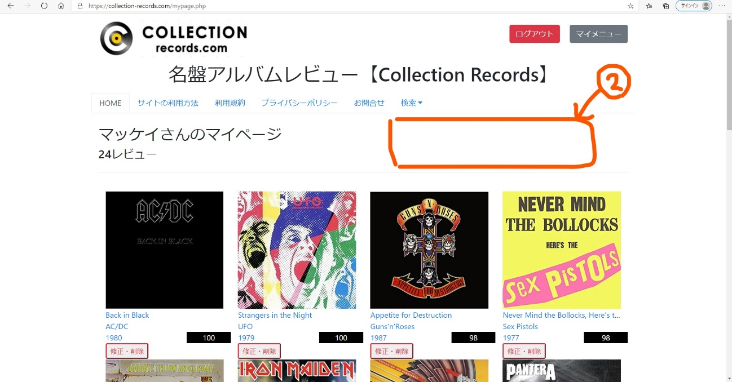
- のあたりに「マッケイさんのレビュー詳細ページへ」のリンクを貼って飛べるように。
３．トップページ

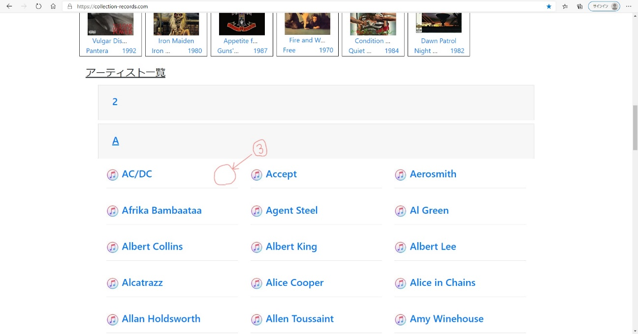
- のあたりに、そのアーティスト記事が存在している場合には「記事」のリンクが表示されるように。（記事が無い場合は表示されないように）

